**МІКРОКОНТРОЛЕРНА СИСТЕМА КЕРУВАННЯ АВТОНОМНИМ БЕЗПІЛОТНИМ ПРИСТРОЕМ**

***Національний технічний університет***

***«Харківський політехнічний інститут» м. Харків***

В роботі розглянуто схему автономного апарату з автопілотом. В основі лежить інерційна складова та модуль розпізнавання перешкод на базі технології машинного навчання з використанням фреймворка Pytorch та архітектурного рішення yoloV5. Також розроблено програмну складову, яка забезпечує автоматичний пошук шляху в реальному часі з врахуванням знайдених перешкод. Було розглянуто використання цих систем при проектуванні автономних безпілотних приладів та в робототехніці. Також було розроблено фізичну модель пристрою, використовуючі плату Raspberry pi та фрейморк nanoFramework, який дозволяє використовувати мову програмування C# на платформі Raspberry.

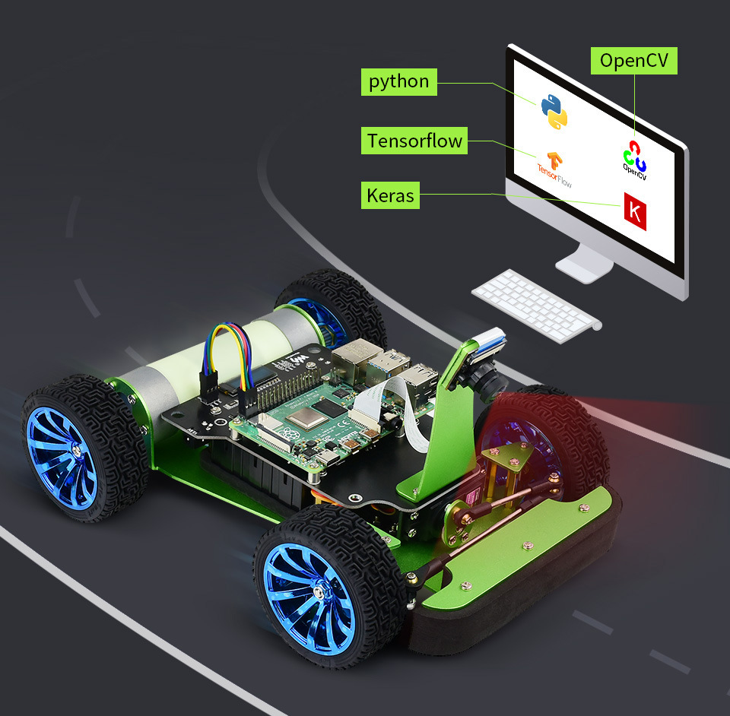

Рисунок 1 – Зовнішній вигляд автономного безпілотного пристрою

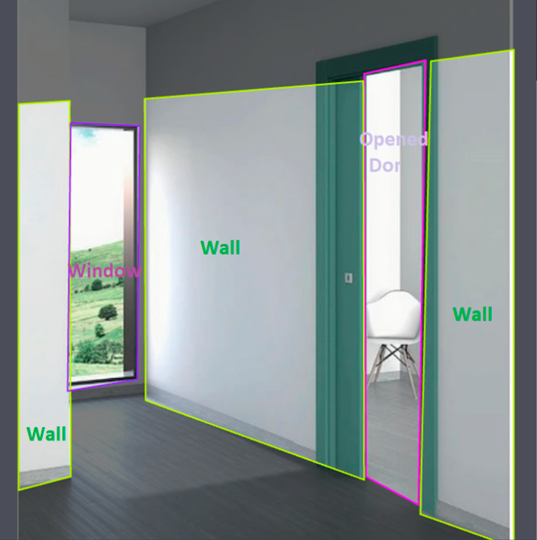

Рисунок 2 – Розпізнанні об’єкти у кімнаті за допомогою камери  
та нейронної мережі

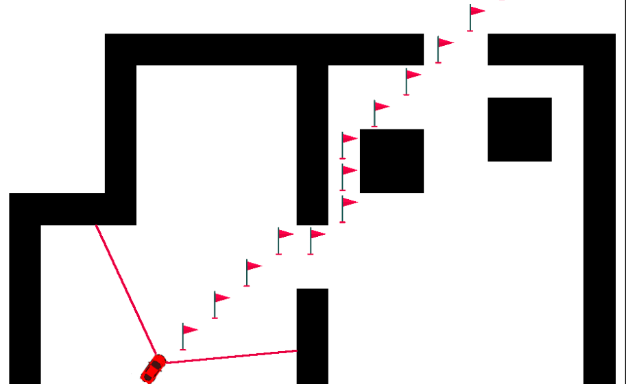

Рисунок 3 – Автоматично побудована схема приміщення та шлях

Висновки

У ході виконання проекту було виконано моделювання автономного пристрою з системою автопілота. Також було написане програмне забезпечення пристрою, яке включає в себе алгоритм пошуку шляху та систему розпізнавання перешкод у реальному часі за допомогою нейронної мережі. Спроектована система здатна обробляти зображення з частотою 15FPS тобто данні оновлюються 15 разів на секунду, що, з урахуванням максимальною швидкості приладу в 1.8км\г дозволяє відреагувати на перешкоду, що раптово з’явилась на відстані 3см або більше.